**Анализ работы**

**методического объединения учителей естественно-математического цикла**

**ГУ «Константиновская средняя школа» за 2016 – 2017 учебный год**

Целью деятельности методического объединения естественно-математического цикла является непрерывное повышение квалификации педагогов школы через создание единого методического пространства. Работа объединения нацелена на эффективное использование и развитие профессионального потенциала педагогов, на сплочение и координацию усилий по совершенствованию преподавания предметов естественно-математического цикла.

**Тема МО естественно-математического цикла:**

**«Повышение качества образования через раскрытие творческого потенциала учителя и учащихся»**

Основными целями и задачами МО являются:  
1.Изучение нормативной и методической документации;  
2. Улучшение качества знаний по предметам, развитие их самостоятельности при решении задач по математике, физике, химии.  
3. Применение новых технологий в обучении и воспитании, использование опыта известных педагогов-новаторов.  
4. Оформление кабинетов в соответствии с требованиями;  
5. Проведение постоянной работы наставничества;  
6. Организация и регулярное проведение кружков и факультативных занятий по предметам.   
Обучение в 2016-2017учебном году в общеобразовательной школе осуществляется на основе Государственного общеобязательного стандарта начального среднего, основного среднего, общего среднего образования РК, утвержденного постановлением Правительства РК от 23 августа 2012 года №1080, и по учебным программам для средней школы, утвержденным приказом Министерства образования и науки РК от 3 апреля 2013 года.

Деятельность методического объединения учителей естественно-математического цикла в 2016 - 2017 учебном году строилась в соответствие с планом методической работы школы и была направлена на решение проблемы – развитие познавательной деятельности учащихся через использование инновационных технологий.

Отсюда вытекает цель, стоящая перед учителями на этот учебный год: непрерывное совершенствование уровня педагогического мастерства учителей, их эрудиции и компетенции в области естественных наук.

В качестве основных задач методической работы были выдвинуты следующие:

Повышение качества обучения через применение технологий.Совершенствование педагогического мастерства (профессиональной компетентности) учителей естественных наук.

Использование проектной деятельности.

Создание системы обучения, обеспечивающей потребности каждого ученика в соответствии со склонностями, интересами и возможностями.

Методическое объединение состоит из двенадцати учителей: 2 учителя с высшей категорией -Кочкина Л.К., Абенова Р.Т., 3 учителя I категории –Чепель Т.А., Гричуха Т.Б., Ерофеев С.В учителя II категории –Кокоша Ф.Ф., Рубасова Н.П., Чабан Ю.В.; учителя без категории – Аймуканов А.А., Кузьменко А.В. Уроки биологии ведут учителя без специального образования. Учителя имеют достаточно высокий профессиональный уровень, но не останавливаются на достигнутом.

Основными формами работы по повышению педагогического мастерства стали:

Прохождение плановой курсовой подготовки.

Участие в семинарах, конференциях различного уровня.

Взаимопосещение уроков.

Работа над индивидуальной методической темой.

Обобщение опыта собственной педагогической деятельности.

Изучение передового педагогического опыта.

Открытые уроки и мероприятия были проведены согласно плана работы:

Чепель Т.А. – предметная олимпиада, областная выставка «ЕКСПО– 2017», доклады на школьном и районном методическом объединении.

Кочкина Л.К., Рубасова Н.П.- районные курсы «БИС»

Абенова Р.Т. – доклад на районом методическом объединении, предметная олимпиада.

Кокоша Ф.Ф., Ерофеев С.В., Аймуканов А.А. – участие в районных соревнованиях.

4.Чабан Ю.В.,– участие в районном конкурсе проектов ЕМЦ, районные курсы «БИС»

5. Гричуха Т.Б.- областная выставка «ЕКСПО– 2017», участие в Республиканском конкурсе по ИЗО

Аттестацию в этом учебном году проходил учитель математики химии Чабан Ю.В., которая дала открытые уроки, согласно своего творческого плана:

Открытые уроки были проведены на высоком методическом уровне. Они развивали инициативу и творчество учащихся, способствовали лучшему усвоению программного материала, развивали интерес учащихся к предмету. Были на уроках применены элементы новых технологий, разноуровневое обучение, старались применять дифференцированный подход к каждому ученику. Посещались открытые мероприятия по изучению и внедрению новых технологий, совершенствующие процесс преподавания предметов.

Комплексно решить задачи, стоящие перед методическим объединением, помогает использование в полном объеме школьных компонентов учебного плана, реализующих вариативность содержания образования предметов естественно-математического цикла.

Учебный план на 2016-2017 учебный год выполнен, теоретическая и практическая часть пройдены, количество часов соответствует календарно-тематическому планированию, сокращений часов нет. Все учащиеся успешно освоили предметы естественно-математического цикла.

Итоги учебного года

|  |  |  |  |  |
| --- | --- | --- | --- | --- |
| **учитель** | **предмет** | **класс** | **% качества** | **% успеваемости** |
| Гричуха Т.Б. | изо | 5 | 100 | 100 |
|  | 6 | 100 | 100 |
| черчение | 9 | 61,9 | 100 |
|  | биология | 6 | 70 | 100 |
|  |  | 7 | 75 | 100 |
|  |  | 9 | 76,2 | 100 |
| Абенова Р.Т. | естествознание | 5 | 60 | 100 |
| География  География Казахстана | 6 | 60 | 100 |
| 7 | 65 | 100 |
| 8 | 43 | 100 |
| 9 | 52 | 100 |
| 10 | 83,3 | 100 |
|  |  | 11 | 63,6 | 100 |
| Чабан Ю.В. | химия | 8 | 62,5 | 100 |
| 9 | 57,1 | 100 |
| 10 | 100 | 100 |
|  | 11 | 54,5 | 100 |
| алгебра | 7 | 65 | 100 |
|  | 8 | 56,3 | 100 |
|  | 9 | 47,6 | 100 |
|  | 11 | 54,5 | 100 |
| геометрия | 7 | 65 | 100 |
|  | 8 | 62,5 | 100 |
|  |  | 9 | 47,6 | 100 |
|  | 11 | 54,5 | 100 |
| Чепель Т.А. | физика | 7 | 70 | 100 |
| 8 | 56,3 | 100 |
| 9 | 47,6 | 100 |
| 10 | 66,7 | 100 |
|  | 11 | 63,6 | 100 |
| технология | 5 - 10 | 100 | 100 |
| Кочкина Л.К. | алгебра | 6 | 60 | 100 |
| алгебра | 10 | 50 | 100 |
| геометрия | 10 | 67 | 100 |
| Кокоша Ф.Ф. | НВП | 10 | 100 | 100 |
| НВП | 11 | 100 | 100 |
| математика | 5 | 80 | 100 |
| Рубасова Н.П. | Биология | 8 | 56,3 | 100 |
| 10 | 50 | 100 |
|  | 11 | 54,5 | 100 |
| Кузьменко А.В. | информатика | 5 | 100 | 100 |
|  | 6 | 80 | 100 |
|  | 7 | 85 | 100 |
|  | 8 | 68,8 | 100 |
|  | 9 | 90 | 100 |
|  | 10 | 100 | 100 |
|  | 11 | 100 | 100 |
| Ерофеев С.В. | Физическая культура | 10 | 100 | 100 |
| Аймуканов А.А. | Физическая культура | 5-9,11 | 100 | 100 |

Анализируя итоги года, следует отметить следующее: хорошее качество по предметам:

химия-100%-10 класс; география –83 % - 10 класс; математика -80%- 5 класс;

информатика-80%-6 класс; физика-70%- 7 класс; биология – 76,2 % - 9 класс;

география, биология 70% - 6 класс; алгебра, геометрия, – 67% - 10 класс;

геометрия, алгебра-65% - 7 класс

Продолжить работу по усилению административного контроля с целью повышения качества образования, распространения дифференцированного подхода к обучению, формирование учебной мотивации у учащихся, усилить контроль за работой с одаренными и слабыми учащимися, продолжить изучать опыт работы коллег.

С целью совершенствования технологии организации и проведении современного урока, изучения опыта работы коллег, обмена опытом по вопросам преподавания предметов ЕМЦ было организовано взаимопесещение уроков в рамках предметной недели.

**Декада естественно - математического цикла**

**Открытые уроки**

|  |  |  |  |
| --- | --- | --- | --- |
| предмет | тема | класс | учитель |
| биология | «Гигиена питания» | 8 | Рубасова Н.П. |
| география | «Западный Казахстан» | 9 | Абенова Р.Т. |
| физика | «Работа. Мощность.» | 7 | Чепель Т.А |
| математика | «Деление десятичной дроби» | 5 | Кокоша Ф.Ф. |
| математика | «Тождественные преобразования выражения» | 6 | Кочкина Л.К. |
| география, рисование | «Степной принц» | 7-8 | Абенова Р.Т.  Гричуха Т.Б. |
| химия | «Решение задач» | 8 | Чабан Ю.В. |
| ИЗО | «Линейная перспектива» | 6 | Гричуха Т.Б. |
| информатика | «Общие сведения о текстовом редакторе MS Word» | 6 | Кузьменко А.В. |
| Физическая культура | «Стойка игрока. Ловля и передача мяча в баскетболе.» | 7 | Аймуканов А.А. |
| Физическая культура | «Волейбол. Основная стойка» | 10 | Ерофеев С.В. |

**Мероприятие**

|  |  |  |  |  |  |
| --- | --- | --- | --- | --- | --- |
| **№ п/п** | **учитель** | **название** | **класс** | **число** | **месяц** |
| 1 | Учителя ЕМЦ | «Своя игра» | 5 - 11 | 5 | апрель |

В целом предметная неделя прошла организованно и результативно, на высоком методическом и организационном уровне. Учителя стараются применять на уроках дифференцированный подход к каждому ученику, изучают методы проведения современного урока, посещали открытые мероприятия школы и района по изучению и внедрению новых технологий совершенствующих процесс преподавания и изучения предметов.

Все учителя цикла проводят уроки – презентации с использованием информационных технологий; игровые уроки, используя медеоресурсы школы. Обучающимся такие уроки нравятся. Они с удовольствием принимают в них участия. Уроки развивают инициативу и творчество учащихся, способствуют лучшему усвоению программного материала и развитию интереса к предметам.

Особое внимание при самоанализе и анализе уроков уделялось выполнению требований к организации и проведению личностно-ориентированного развивающего урока. Следует отметить, что подавляющее большинство учителей осознают необходимость изменения организации образовательного процесса, понимают сущность модернизации школьного образования. Ответы обучающихся свидетельствуют о понимании ими содержания изучаемых понятий, об умении применить изученные знания в новых условиях при выполнении нестандартных заданий.

Одной из оптимальных форм повышения профессионального мастерства учителей естественно-математического цикла является участие в заседаниях методического объединения. Тематика заседаний МО определялась задачами методической работы школы на 2015-2016 учебный год, запросами членами МО, их актуальностью.

**На МО обсуждались следующие вопросы:**

1. Обсуждение и рассмотрение календарно-тематического планирования предметов и элективных курсов.
2. Проведение предметной недели.
3. Система работы с одаренными учащимися: подготовка и проведение школьного тура олимпиад, участие в районной олимпиаде.
4. Подготовка экзаменационного материала.
5. Подготовка к экзаменам.
6. Анализ промежуточной аттестации, итогов четверти, репетиционных экзаменов.
7. Обсуждение нормативных документов.
8. Система мер по предупреждению неуспеваемости и пробелов в знаниях обучающихся.
9. Применение проектных методик и передовых технологий на уроках.
10. Отчет по работе в рамках тем самообразования.

Выступления по темам самообразования на заседаниях МО служат обмену опытом и повышению профессиональной компетентности учителей.

**Работа с одаренными детьми**

Ведется определенная работа с одаренными учащимися. У каждого учителя имеется папка работы, в котором есть план работы, используемые методы, средства. Проводится с ними работа по подготовке к олимпиадам. На районную олимпиаду по предметам учащиеся нашей школы не смогли выехать из-за погодных условий (не было дороги).

Учителя – предметники и учащиеся нашей школы принимали участие

в Республиканских дистанционных олимпиадах по физике, биологии, химии, математике, комплексные по 4 предметам, командных олимпиадах. По итогам вышли во второй тур.

В будущем учебном году следует продолжить работу по совершенствованию системы раннего выявления и поддержки способных и одаренных детей, создавая им режим особого внимания как на уроках через индивидуализацию обучения, так и во внеурочное время через организацию работы предметных кружков и индивидуальную работу.

**Анализ состояния преподаваемых предметов**

В 2016-2017 учебном году контроль качества обучения осуществлялся согласно плану внутришкольного контроля. В течение года проводился мониторинг уровня обязательных результатов в виде административных контрольных работ: вводный контроль, промежуточный, итоговый.

Наблюдается достаточная стабильность показателей по четвертям, что свидетельствует об объективности оценки ЗУН учащихся педагогами.

Большое место уделяется повышению профессионального уровня учителя. Учителя повышают его, занимаясь самообразованием, посещая уроки коллег, подписываясь на газеты и журналы, знакомясь с опытом работы школы и учителей, изучая методическую литературу.   
  
Мастерство, как мерило высокой квалификации, обретает роль цели, главной задачи в работе над молодым учителем. Практика показала, что педагогическое наставничество - один из вернейших каналов обретения педагогического мастерства молодыми. Как показал опыт, создавать молодые кадры можно хорошо организованным педагогическим наставничеством. С целью передачи знаний, опыта мастерства действует школа молодого учителя. Наставниками молодых специалистов являются опытные учителя с категориями, которые не опекают молодых учителей, а помогают в наиболее трудных моментах жизни и работы молодого учителя, не контролируют ежедневно, но стараются обсуждать с молодыми специалистами острые вопросы развития, воспитания, образования учеников, стимулирует инициативу и самостоятельность, внимательно следят за профессиональным ростом молодого специалиста.  
Все учителя создают свою копилку дидактического материала и тестов, которыми может воспользоваться любой учитель по необходимости. Все учителя широко применяют на уроках технические средства обучения и наглядные пособия.  
**Выводы:**

В целом работу методического объединения можно признать удовлетворительной. Вместе с положительными итогами работы следует отметить некоторые недостатки:

- нежелание учащихся участвовать в районной олимпиаде, так как учащиеся испытывают трудности в логическом мышление, боязнь выражать свое мнение.

- недостаточная работа по обобщению и применению передового педагогического опыта.

- недостаточно поставлена работа по освоению и применению в работе проектных и исследовательских методик.

**Задачи на 2017-2018 учебный год**

1. Повышение качества обучения через применение инновационных технологий обучения.
2. Совершенствование педагогического мастерства (профессиональной компетентности) учителей математики, информатики, физики, биологии, химии, географии.
3. Обобщение и применение в работе передового педагогического опыта.
4. Использование в работе проектной и исследовательской методик.
5. Применение информационных технологий.
6. Создание системы обучения, обеспечивающей потребности каждого ученика в соответствии со склонностями, интересами и возможностями.

Руководитель методического объединения Гричуха Т.Б.

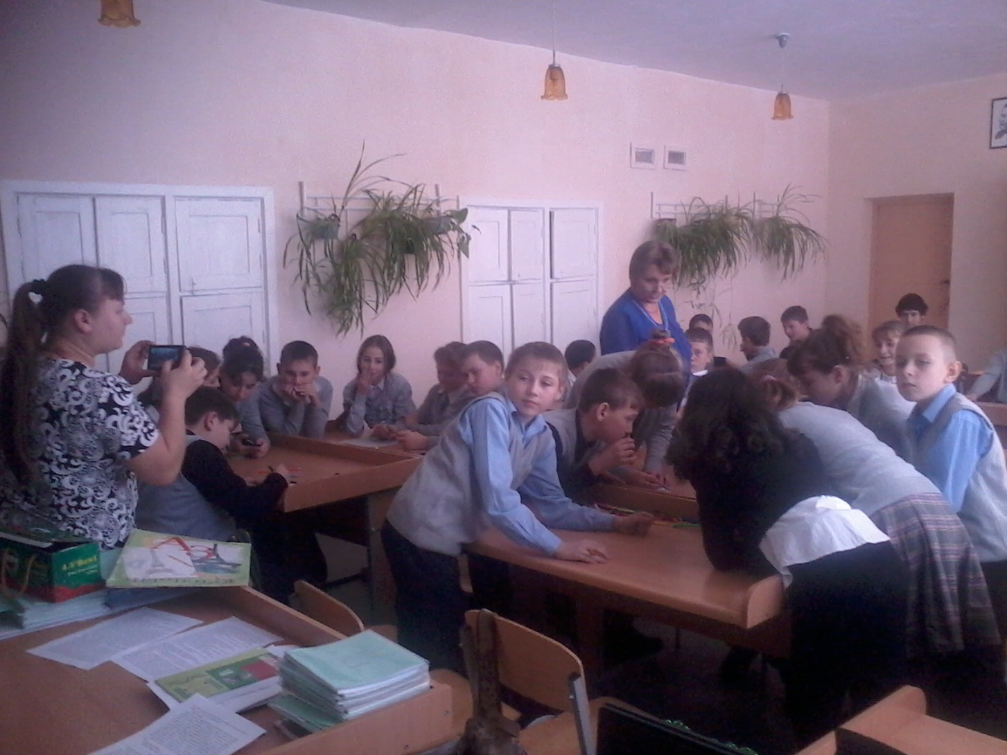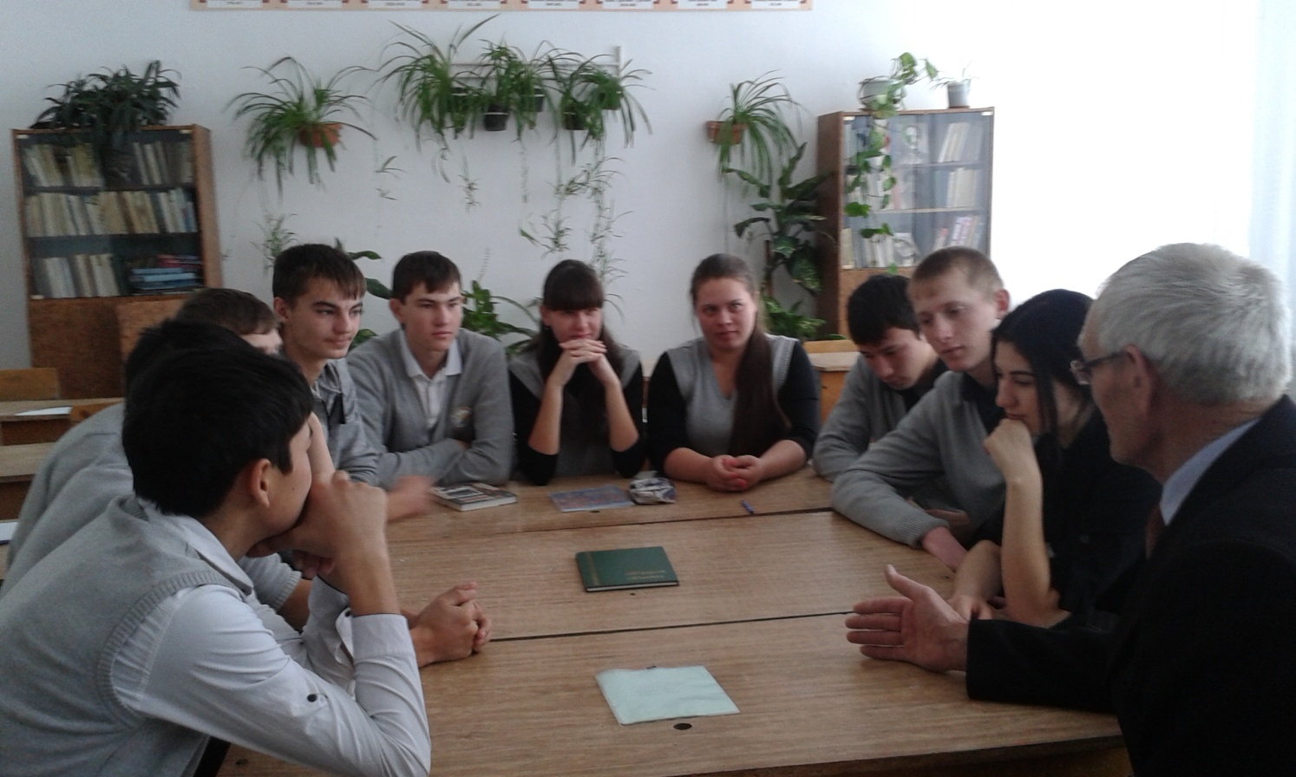

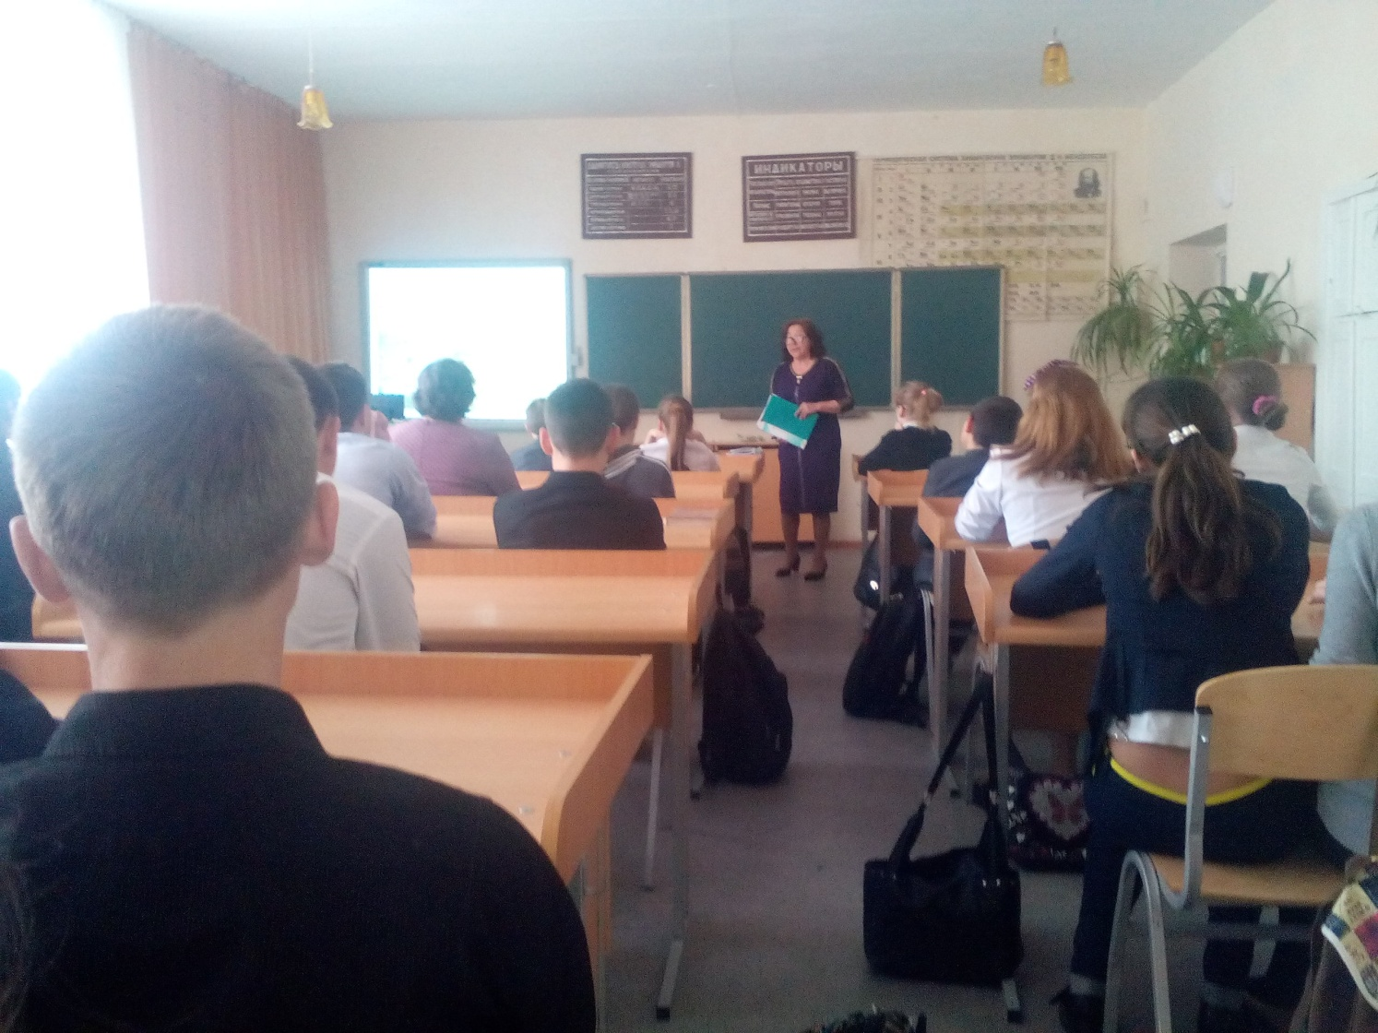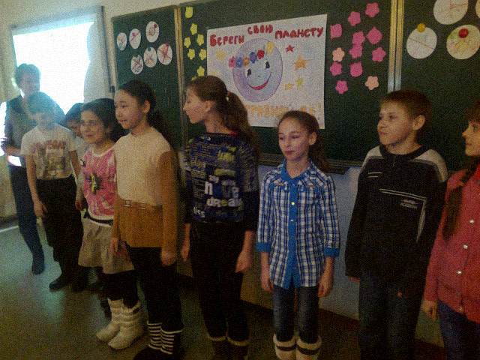

**Мониторинг качества знаний по предметам естественно-математического цикла**

**ГУ «Константиновская средняя школа» за 2016-2017 учебный год.**

Предмет ИЗО Предмет черчение Предмет естествознание

Предмет география

Предмет химия

Предмет алгебра

Предмет геометрия

Предмет физика

Предмет математика

Предмет биология

Предмет технология Предмет НВП